BỘ GIÁO DỤC VÀ ĐÀO TẠO
TRƯỜNG ĐẠI HỌC VINH

Lê Phạm Hoài Nam – 235748010110034
Nguyễn Văn Tân – 235748010110029
Trần Mạnh Quân – 235748010110019
Lớp: 64K Khoa Học Máy Tính

TIỂU LUẬN KẾT THÚC HỌC PHẦN
Học phần: Học Máy. Mã học phần: INF30044
ĐỀ TÀI
DỰ ĐOÁN DOANH SỐ BÁN HÀNG BẰNG CÁC THUẬT TOÁN HỌC MÁY
Giảng Viên Hướng Dẫn: TS. PHAN ANH PHONG

Vinh, tháng 6/2026

BỘ GIÁO DỤC VÀ ĐÀO TẠO
TRƯỜNG ĐẠI HỌC VINH

Lê Phạm Hoài Nam – 235748010110034
Nguyễn Văn Tân – 235748010110029
Trần Mạnh Quân – 235748010110019
Lớp: 64K Khoa Học Máy Tính

TIỂU LUẬN KẾT THÚC HỌC PHẦN
Học phần: Học Máy. Mã học phần: INF30044
ĐỀ TÀI
DỰ ĐOÁN DOANH SỐ BÁN HÀNG BẰNG CÁC THUẬT TOÁN HỌC MÁY
Giảng Viên Hướng Dẫn: TS. PHAN ANH PHONG

Vinh, tháng 6/2026

LỜI CẢM ƠN
Đầu tiên, chúng em xin gửi lời cảm ơn chân thành đến các thầy cô trong Viện Kỹ thuật và Công nghệ, Trường Đại học Vinh đã tận tình giảng dạy, truyền đạt những kiến thức chuyên môn quý báu và tạo điều kiện thuận lợi cho chúng em trong suốt quá trình học tập. Những kiến thức nền tảng về công nghệ thông tin, phân tích dữ liệu và học máy đã giúp chúng em có đủ cơ sở để thực hiện đề tài này.
Đặc biệt, chúng em xin bày tỏ lòng biết ơn sâu sắc tới TS. Phan Anh Phong, người đã trực tiếp hướng dẫn, định hướng và hỗ trợ chúng em trong quá trình thực hiện đề tài “Dự báo doanh số bán hàng bằng các thuật toán học máy”. Những ý kiến đóng góp, nhận xét và sự hướng dẫn tận tình của thầy đã giúp chúng em hiểu rõ hơn về quy trình xây dựng mô hình học máy, từ khâu xử lý dữ liệu đến đánh giá kết quả dự báo. Qua đó, chúng em không chỉ hoàn thành đề tài mà còn tích lũy thêm nhiều kiến thức và kinh nghiệm thực tiễn trong lĩnh vực nghiên cứu.
Bên cạnh đó, chúng em xin cảm ơn các tác giả, nhà nghiên cứu và cộng đồng học thuật đã chia sẻ các tài liệu tham khảo, thư viện mã nguồn mở và bộ dữ liệu trên nền tảng Kaggle. Đây là những nguồn tài nguyên hữu ích, góp phần quan trọng giúp chúng em hoàn thành quá trình nghiên cứu và xây dựng mô hình dự báo doanh số bán hàng.
Mặc dù đã cố gắng hoàn thành đề tài trong khả năng của mình, song do kiến thức và kinh nghiệm còn hạn chế nên báo cáo khó tránh khỏi những thiếu sót. Chúng em rất mong nhận được những ý kiến đóng góp từ quý thầy cô để đề tài được hoàn thiện hơn, đồng thời giúp chúng em nâng cao kiến thức và kỹ năng trong quá trình học tập cũng như nghiên cứu sau này.
Chúng em xin chân thành cảm ơn!
BẢNG PHÂN CÔNG NHIỆM VỤ
STT | Họ và tên | Nhiệm vụ | Đóng góp | Ghi chú
1 | Lê Phạm Hoài Nam | Code, slide, word | 40% | Trưởng nhóm
2 | Trần Mạnh Quân | Code, slide, word | 40%
3 | Nguyễn Văn Tân | Code, word, slide | 20%

MỤC LỤC
Lời mở đầu………………………………………………………….
1. Sự cần thiết của vấn đề nghiên cứu 1
2. Mục tiêu nghiên cứu 2
Phạm vi nghiên cứu 2
4. Nội dung nghiên cứu 3
5. Cấu trúc của luận văn 3
CHƯƠNG 1. TỔNG QUAN VỀ BÀI TOÁN DỰ ĐOÁN DOANH SỐ BÁN HÀNG 5
1.1. Mô tả bài toán 5
1.2. Phân lớp kỹ thuật học máy 6
1.2.1. Học có giám sát 6
1.2.2. Học không có giám sát 7
1.2.3. Học tăng cường 7
1.3. Bài toán hồi quy trong học máy 8
1.4. Quy trình thiết kế hệ thống học máy 8
1.5. Độ đo đánh giá mô hình học máy 12
1.6. Tổng quan nghiên cứu về bài toán 13
1.6.1. Tình hình nghiên cứu trong nước 14
1.6.2. Tình hình nghiên cứu ở nước ngoài 15
CHƯƠNG 2. XÂY DỰNG VÀ HUẤN LUYỆN MÔ HÌNH 16
2.1. Mô tả các mô hình học máy 16
2.2. Thuật toán Linear Regression 16
2.3. Thuật toán Random Forest Regression 17
2.4. Thuật toán XGBoost Regression 18
2.5. So sánh các thuật toán sử dụng 19
CHƯƠNG 3. TRIỂN KHAI THỬ NGHIỆM VÀ THẢO LUẬN 22
3.1. Mô tả dữ liệu 22
3.2. Cài đặt mô hình bằng Python 23
3.2.1. Import thư viện 23
3.2.2. Đọc dữ liệu 24
3.2.3. Chọn các cột dữ liệu quan trọng 24
3.2.4. Xử lý dữ liệu thiếu 25
3.2.5. Loại bỏ dữ liệu ngoại lệ (Outlier) 25
3.2.6. Xử lý dữ liệu thời gian 25
3.2.7. Trực quan hóa dữ liệu 26
3.2.8. Xác định biến đầu vào và đầu ra 26
3.2.9. One Hot Encoding 26
3.2.10. Chia dữ liệu Train/Test 27
3.2.11. Xây dựng mô hình Linear Regression 27
3.2.12. Xây dựng mô hình Random Forest 27
3.2.13. Xây dựng mô hình XGBoost 28
3.2.14. Đánh giá mô hình 28
3.2.15. So sánh các mô hình 28
3.2.16. Feature Importance 29
3.2.17. Biểu đồ dự đoán thực tế và dự đoán mô hình 30
3.2.18. Histogram dữ liệu doanh số 30
3.3. Đánh giá mô hình từng mô hình học sâu 31
3.3.1. Đánh giá Bar Chart 31
3.3.2. Đánh giá doanh số theo năm 32
3.3.3. Đánh giá doanh số theo tháng 33
3.3.4. Biểu đồ đánh giá doanh số theo ngày 34
3.3.5. Đánh giá kết quả dự đoán của mô hình Linear Regression 35
3.3.7. Đánh giá kết quả dự đoán của mô hình XGBoost 38
3.4. Đánh giá hiệu suất mô hình hồi quy 40
TÀI LIỆU THAM KHẢO 45

DANH MỤC BẢNG
Bảng 1.1. Bảng chỉ số đánh giá mô hình 13
Bảng 2.1. Bảng so sánh các thuật toán 21
Bảng 3.1 Bảng đánh giá hiệu suất mô hình hồi quy 40

DANH MỤC HÌNH
Hình 1.1 Quy trình thiết kế hệ thống học máy 11
Hình 2.1. Biểu đồ Bar Chart 32
Hình 2.2. Biểu đồ đường biểu diễn doanh số theo năm 33
Hình 2.3. Biểu đồ đường biểu diễn doanh số theo tháng 34
Hình 3.4. Biểu đồ đường biểu diễn doanh số theo ngày 35
Hình 2.5. Biểu đồ đánh giá kết quả dự đoán của mô hình Linear Regression 37
Hình 3.6. Biểu đồ đánh giá kết quả dự đoán của mô hình Random Forest 38
Hình 3.7. Biểu đồ đánh giá kết quả dự đoán của mô hình XGBoost 40

MỞ ĐẦU

1. Sự cần thiết của vấn đề nghiên cứu
Trong thời đại chuyển đổi số và sự phát triển mạnh mẽ của thương mại, dữ liệu bán hàng ngày càng trở thành nguồn tài nguyên quan trọng đối với các doanh nghiệp. Việc nắm bắt và dự đoán xu hướng doanh số trong tương lai giúp doanh nghiệp đưa ra các quyết định kinh doanh hiệu quả, từ đó nâng cao năng lực cạnh tranh và tối ưu hóa lợi nhuận.
Trên thực tế, doanh số bán hàng không cố định mà thường xuyên biến động dưới tác động của nhiều yếu tố như nhu cầu tiêu dùng, thời điểm trong năm, hoạt động marketing, giá sản phẩm và điều kiện thị trường. Sự biến động này khiến doanh nghiệp gặp nhiều khó khăn trong việc lập kế hoạch kinh doanh nếu không có các phương pháp dự báo phù hợp. Những dự báo thiếu chính xác có thể dẫn đến tình trạng tồn kho dư thừa, thiếu hụt hàng hóa hoặc phân bổ nguồn lực không hiệu quả.
Do đó, dự báo doanh số bán hàng là một nhiệm vụ quan trọng trong hoạt động quản lý và điều hành doanh nghiệp. Một mô hình dự báo có độ chính xác cao sẽ hỗ trợ doanh nghiệp chủ động xây dựng kế hoạch sản xuất, quản lý hàng tồn kho, dự trù ngân sách và đáp ứng tốt hơn nhu cầu của khách hàng.
Sự phát triển của học máy đã mở ra nhiều phương pháp mới trong lĩnh vực dự báo. Các thuật toán học máy có khả năng khai thác dữ liệu lịch sử để nhận diện các quy luật và xu hướng tiềm ẩn, từ đó đưa ra các dự đoán đáng tin cậy hơn so với nhiều phương pháp truyền thống. Vì vậy, việc nghiên cứu và ứng dụng các thuật toán như Linear Regression, Random Forest và XGBoost vào bài toán dự báo doanh số bán hàng không chỉ mang ý nghĩa học thuật mà còn có giá trị thực tiễn cao đối với doanh nghiệp trong quá trình ra quyết định kinh doanh.

2. Mục tiêu nghiên cứu
Mục tiêu của đề tài là nghiên cứu và xây dựng các mô hình học máy để dự báo doanh số bán hàng dựa trên dữ liệu lịch sử. Thông qua việc thu thập, tiền xử lý và phân tích dữ liệu, đề tài hướng đến việc tìm ra mối quan hệ giữa các yếu tố đầu vào và doanh số bán hàng nhằm nâng cao độ chính xác của dự báo.
Bên cạnh đó, đề tài tiến hành xây dựng và đánh giá các mô hình hồi quy như Linear Regression, Random Forest Regression và XGBoost Regression, đồng thời so sánh hiệu quả của các thuật toán thông qua các chỉ số đánh giá phù hợp. Từ kết quả thu được, đề tài lựa chọn mô hình có hiệu suất tốt nhất để hỗ trợ doanh nghiệp trong việc dự báo doanh số, lập kế hoạch kinh doanh, quản lý nguồn lực và đưa ra các quyết định kinh doanh hiệu quả hơn.

Phạm vi nghiên cứu
Đề tài tập trung nghiên cứu bài toán dự báo doanh số bán hàng dựa trên dữ liệu lịch sử được thu thập từ bộ dữ liệu Store Sales Forecasting. Trong phạm vi nghiên cứu, dữ liệu được sử dụng để phân tích, tiền xử lý và xây dựng các mô hình học máy nhằm dự đoán giá trị doanh số bán hàng. Đề tài chỉ tập trung vào các thuật toán hồi quy phổ biến gồm Linear Regression, Random Forest Regression và XGBoost Regression để thực hiện dự báo. Quá trình đánh giá mô hình được thực hiện thông qua các chỉ số như MAE, MSE, RMSE và R² nhằm so sánh hiệu suất giữa các thuật toán.
Nghiên cứu chủ yếu hướng đến việc đánh giá khả năng ứng dụng của các mô hình học máy trong dự báo doanh số bán hàng trên bộ dữ liệu được lựa chọn và không đi sâu vào các phương pháp học sâu (Deep Learning) hoặc triển khai hệ thống dự báo trong môi trường thực tế.

4. Nội dung nghiên cứu
Đề tài tập trung nghiên cứu và ứng dụng các thuật toán học máy trong bài toán dự báo doanh số bán hàng. Trước hết, nghiên cứu tiến hành tìm hiểu cơ sở lý thuyết liên quan đến dự báo doanh số bán hàng, học máy và các thuật toán hồi quy được sử dụng trong đề tài. Tiếp theo, bộ dữ liệu được thu thập và thực hiện các bước tiền xử lý như kiểm tra dữ liệu thiếu, loại bỏ dữ liệu trùng lặp, chuyển đổi các thuộc tính phù hợp và phân chia dữ liệu thành tập huấn luyện và tập kiểm tra. Sau đó, các mô hình Linear Regression, Random Forest Regression và XGBoost Regression được xây dựng và huấn luyện trên bộ dữ liệu.
Kết quả dự báo của các mô hình được đánh giá thông qua các chỉ số MAE, MSE, RMSE và R² nhằm đo lường độ chính xác và khả năng dự báo. Cuối cùng, đề tài tiến hành so sánh hiệu suất giữa các mô hình, lựa chọn mô hình phù hợp nhất và đề xuất khả năng ứng dụng trong thực tế để hỗ trợ doanh nghiệp dự báo doanh số bán hàng và nâng cao hiệu quả hoạt động kinh doanh.

5. Cấu trúc của luận văn
Ngoài phần mở đầu, kết luận và tài liệu tham khảo, tiểu luận gồm ba chương:
Chương 1: Tổng quan về bài toán dự đoán doanh số bán hàng
Trình bày tổng quan về bài toán dự báo doanh số bán hàng, các kỹ thuật học máy và bài toán hồi quy được sử dụng trong nghiên cứu. Đồng thời, chương cũng giới thiệu quy trình xây dựng mô hình học máy và các độ đo đánh giá hiệu suất mô hình.
Chương 2: Các thuật toán sử dụng trong tiểu luận:
Trình bày cơ sở lý thuyết của ba thuật toán Linear Regression, Random Forest Regression và XGBoost Regression.
Chương 3: Triển khai thử nghiệm và thảo luận:
Trình bày bộ dữ liệu sử dụng trong nghiên cứu, quá trình tiền xử lý dữ liệu và xây dựng các mô hình học máy để dự báo doanh số bán hàng. Đồng thời, chương cũng mô tả các phương pháp đánh giá và so sánh hiệu suất của các mô hình dự báo.

CHƯƠNG 1. TỔNG QUAN VỀ BÀI TOÁN DỰ ĐOÁN DOANH SỐ BÁN HÀNG
Trong những năm gần đây, học máy đã và đang được ứng dụng rộng rãi trong nhiều lĩnh vực, đặc biệt là các bài toán dự báo và hỗ trợ ra quyết định trong kinh doanh. Đối với bài toán dự báo doanh số bán hàng, việc lựa chọn mô hình phù hợp có vai trò quan trọng trong việc nâng cao độ chính xác của kết quả dự báo.
Vì vậy, chương 1 tập trung trình bày những cơ sở lý thuyết nền tảng liên quan đến học máy, các phương pháp học phổ biến, bài toán hồi quy và quy trình xây dựng mô hình học máy. Đồng thời, chương cũng giới thiệu các độ đo đánh giá hiệu suất mô hình, tạo tiền đề cho việc triển khai và phân tích kết quả thực nghiệm ở các chương tiếp theo.

1.1. Mô tả bài toán
Dự báo doanh số bán hàng là một bài toán hồi quy (Regression) trong lĩnh vực Học máy (Machine Learning), trong đó mô hình sẽ dự đoán giá trị doanh số bán hàng dựa trên dữ liệu lịch sử và các yếu tố ảnh hưởng như số lượng sản phẩm, giá bán, giảm giá, lợi nhuận, thời gian và khu vực bán hàng. Đây là một bài toán quan trọng trong lĩnh vực kinh doanh và phân tích dữ liệu vì doanh số bán hàng ảnh hưởng trực tiếp đến doanh thu và hoạt động của doanh nghiệp.
Mục tiêu nghiên cứu của đề tài là xây dựng và đánh giá các mô hình học máy gồm Linear Regression, Random Forest Regression và XGBoost nhằm dự đoán doanh số bán hàng với độ chính xác cao. Thông qua việc huấn luyện và so sánh các mô hình, đề tài hướng tới việc lựa chọn thuật toán phù hợp nhất cho bài toán dự báo doanh số trên tập dữ liệu thực tế.
Bài toán dự báo doanh số bán hàng có nhiều ứng dụng thực tế trong doanh nghiệp như hỗ trợ quản lý hàng tồn kho, lập kế hoạch kinh doanh, tối ưu chiến lược marketing và dự đoán nhu cầu thị trường. Ngoài ra, kết quả dự báo còn giúp doanh nghiệp đưa ra quyết định nhanh chóng, giảm thiểu rủi ro và nâng cao hiệu quả hoạt động kinh doanh.

1.2. Phân lớp kỹ thuật học máy
Trong học máy, các kỹ thuật học máy thường được phân thành nhiều nhóm khác nhau như học có giám sát, học không giám sát và học tăng cường. Đối với đề tài dự báo doanh số bán hàng, kỹ thuật được sử dụng chủ yếu là học có giám sát (Supervised Learning). Đây là phương pháp mà mô hình được huấn luyện dựa trên tập dữ liệu đã có sẵn đầu vào và kết quả đầu ra tương ứng. Trong bài toán dự báo doanh số, dữ liệu đầu vào có thể bao gồm sản phẩm, số lượng bán, giảm giá, khu vực bán hàng, thời gian đặt hàng và nhiều yếu tố khác, còn đầu ra là giá trị doanh số bán hàng thực tế.
Thông qua quá trình huấn luyện, mô hình học máy sẽ tìm ra mối quan hệ giữa các biến đầu vào và doanh số để đưa ra dự đoán cho dữ liệu mới. Vì doanh số bán hàng là giá trị liên tục nên bài toán này thuộc nhóm hồi quy trong học có giám sát. Việc áp dụng kỹ thuật học máy vào dự báo doanh số giúp doanh nghiệp phân tích xu hướng kinh doanh, tối ưu hoạt động bán hàng và hỗ trợ đưa ra các quyết định kinh doanh chính xác hơn trong tương lai.

1.2.1. Học có giám sát
Học có giám sát là phương pháp học máy trong đó mô hình được huấn luyện dựa trên tập dữ liệu đã có sẵn đầu vào và đầu ra tương ứng. Mục tiêu của phương pháp này là giúp mô hình học được mối quan hệ giữa dữ liệu đầu vào và kết quả đầu ra để đưa ra dự đoán cho dữ liệu mới. Học có giám sát thường được sử dụng trong các bài toán phân loại và hồi quy.
Đối với đề tài dự báo doanh số bán hàng, học có giám sát được áp dụng để dự đoán giá trị doanh số dựa trên các yếu tố như sản phẩm, số lượng bán, giảm giá, khu vực bán hàng và thời gian đặt hàng. Đây là phương pháp phù hợp vì dữ liệu doanh số thực tế đã được biết trước trong quá trình huấn luyện mô hình.

1.2.2. Học không có giám sát
Học không giám sát là phương pháp học máy sử dụng dữ liệu không có nhãn hoặc không có kết quả đầu ra cụ thể. Mục tiêu của phương pháp này là tìm ra các quy luật, nhóm dữ liệu hoặc mối quan hệ tiềm ẩn trong tập dữ liệu. Các bài toán phổ biến của học không giám sát gồm phân cụm dữ liệu và giảm chiều dữ liệu.
Trong lĩnh vực bán hàng, học không giám sát có thể được sử dụng để phân nhóm khách hàng theo hành vi mua sắm hoặc phân tích xu hướng tiêu dùng nhằm hỗ trợ hoạt động kinh doanh và marketing hiệu quả hơn.

1.2.3. Học tăng cường
Học tăng cường là phương pháp học máy trong đó mô hình học thông qua quá trình tương tác với môi trường. Hệ thống sẽ thực hiện các hành động và nhận lại phần thưởng hoặc hình phạt để cải thiện khả năng ra quyết định theo thời gian. Mục tiêu của học tăng cường là tìm ra chiến lược tối ưu nhằm đạt được kết quả tốt nhất.
Phương pháp này thường được ứng dụng trong robot, trò chơi điện tử, xe tự lái và các hệ thống ra quyết định thông minh. Trong lĩnh vực kinh doanh, học tăng cường có thể được áp dụng để tối ưu chiến lược bán hàng hoặc đề xuất sản phẩm phù hợp cho khách hàng.

1.3. Bài toán hồi quy trong học máy
Trong học máy, dự đoán doanh số bán hàng được xem là một bài toán hồi quy vì mục tiêu của hệ thống là dự đoán một giá trị số liên tục, cụ thể là doanh thu hoặc số lượng sản phẩm bán ra trong tương lai. Bài toán này sử dụng dữ liệu bán hàng trong quá khứ để tìm ra mối quan hệ giữa các yếu tố ảnh hưởng như sản phẩm, số lượng bán, giá bán, giảm giá, lợi nhuận, khu vực bán hàng, thời gian đặt hàng và phân khúc khách hàng với doanh số thực tế. Từ đó, mô hình học máy có thể học được quy luật của dữ liệu và đưa ra dự đoán cho các trường hợp mới. Việc áp dụng bài toán hồi quy trong dự đoán doanh số bán hàng giúp doanh nghiệp phân tích xu hướng kinh doanh, hỗ trợ lập kế hoạch bán hàng, quản lý hàng tồn kho và đưa ra các quyết định kinh doanh hiệu quả hơn.
Ngoài ra, việc sử dụng các mô hình hồi quy còn giúp doanh nghiệp tiết kiệm thời gian trong quá trình phân tích dữ liệu và nâng cao khả năng dự báo nhu cầu thị trường. Nhờ đó, doanh nghiệp có thể chủ động hơn trong việc xây dựng chiến lược kinh doanh và tối ưu hóa hoạt động bán hàng trong tương lai.

1.4. Quy trình thiết kế hệ thống học máy
Quy trình xây dựng mô hình học máy trong nghiên cứu dự báo doanh số bán hàng được thực hiện qua bảy bước chính, bao gồm thu thập dữ liệu, tiền xử lý dữ liệu, phân tích dữ liệu khám phá, trích xuất đặc trưng, chia dữ liệu, xây dựng mô hình và đánh giá mô hình. Trước hết, dữ liệu được thu thập từ bộ dữ liệu bán hàng với 2.122 bản ghi và 9 thuộc tính quan trọng phục vụ cho việc dự đoán doanh số. Các thuộc tính được sử dụng gồm Order Date, Ship Mode, Segment, Region, Quantity, Discount, Profit, Category và Sub-Category, trong khi Sales được lựa chọn làm biến mục tiêu cần dự đoán. Việc thu thập dữ liệu đầy đủ và chính xác là nền tảng quan trọng giúp mô hình học máy đạt hiệu quả cao trong quá trình huấn luyện và dự báo.
Sau khi thu thập dữ liệu, bước tiền xử lý dữ liệu được thực hiện nhằm làm sạch và chuẩn hóa dữ liệu trước khi đưa vào mô hình. Các giá trị thiếu được loại bỏ để đảm bảo tính đầy đủ của dữ liệu. Đồng thời, những giá trị ngoại lai của biến Sales cũng được xử lý nhằm hạn chế ảnh hưởng của các điểm dữ liệu bất thường đến kết quả dự đoán. Thuộc tính Order Date được chuyển đổi sang kiểu dữ liệu datetime để thuận tiện cho việc khai thác thông tin thời gian. Từ thuộc tính này, các đặc trưng mới như Year, Month và DayOfWeek được tạo ra nhằm phản ánh các yếu tố thời gian có thể ảnh hưởng đến doanh số bán hàng. Bên cạnh đó, các thuộc tính dạng phân loại được mã hóa bằng phương pháp One-Hot Encoding để chuyển đổi thành dữ liệu số phù hợp với yêu cầu của các thuật toán học máy.
Tiếp theo, quá trình phân tích dữ liệu khám phá (Exploratory Data Analysis - EDA) được thực hiện nhằm tìm hiểu sâu hơn về đặc điểm của tập dữ liệu. Các biểu đồ và phương pháp thống kê được sử dụng để quan sát phân phối doanh thu, đánh giá xu hướng dữ liệu và phát hiện các mối quan hệ tiềm ẩn giữa các biến. Mối tương quan giữa doanh số bán hàng với các thuộc tính như Discount, Profit và Quantity được phân tích để xác định mức độ ảnh hưởng của từng yếu tố. Ngoài ra, doanh thu cũng được khảo sát theo các nhóm Region, Segment, Category và Sub-Category nhằm tìm ra các đặc điểm nổi bật trong hoạt động kinh doanh. Kết quả của bước này giúp hiểu rõ dữ liệu hơn và hỗ trợ quá trình lựa chọn đặc trưng cho mô hình.
Sau khi hoàn thành việc phân tích dữ liệu, bước trích xuất đặc trưng được tiến hành nhằm tạo ra các thuộc tính có ý nghĩa đối với mô hình dự đoán. Từ dữ liệu thời gian, các đặc trưng như năm, tháng và ngày trong tuần được xây dựng để giúp mô hình nhận biết các xu hướng doanh số theo thời gian. Việc bổ sung các đặc trưng mới không chỉ làm tăng lượng thông tin đầu vào mà còn giúp mô hình học được các quy luật tiềm ẩn trong dữ liệu, từ đó cải thiện hiệu quả dự báo doanh số bán hàng.
Để đánh giá khách quan hiệu suất của mô hình, dữ liệu được chia thành hai phần gồm tập huấn luyện (Training Set) và tập kiểm tra (Testing Set). Trong nghiên cứu này, tỷ lệ chia dữ liệu được lựa chọn là 80% cho tập huấn luyện và 20% cho tập kiểm tra. Tham số random_state được thiết lập bằng 42 nhằm đảm bảo kết quả chia dữ liệu có thể được tái lập trong các lần thực hiện khác nhau. Tập huấn luyện được sử dụng để xây dựng mô hình, trong khi tập kiểm tra được dùng để đánh giá khả năng dự đoán của mô hình trên những dữ liệu chưa từng xuất hiện trong quá trình học.
Sau khi dữ liệu đã được chuẩn bị đầy đủ, mô hình Random Forest Regression được lựa chọn để thực hiện bài toán dự báo doanh số bán hàng. Đây là một thuật toán thuộc nhóm Ensemble Learning, hoạt động bằng cách kết hợp nhiều cây quyết định nhằm nâng cao độ chính xác và giảm hiện tượng quá khớp. Mô hình được huấn luyện trên tập dữ liệu Train để học các mối quan hệ giữa các thuộc tính đầu vào và biến mục tiêu Sales. Nhờ khả năng xử lý dữ liệu phi tuyến và chống nhiễu tốt, Random Forest được xem là một trong những thuật toán phù hợp cho các bài toán dự báo doanh số trong thực tế.
Cuối cùng, mô hình được đánh giá thông qua tập dữ liệu Test nhằm xác định mức độ chính xác của kết quả dự đoán. Các chỉ số đánh giá phổ biến như R² Score và RMSE được sử dụng để đo lường hiệu suất mô hình. Trong đó, R² Score phản ánh khả năng giải thích sự biến thiên của dữ liệu, còn RMSE cho biết mức sai số trung bình giữa giá trị dự đoán và giá trị thực tế. Ngoài các chỉ số định lượng, biểu đồ so sánh giữa giá trị thực tế và giá trị dự đoán cũng được sử dụng để trực quan hóa kết quả. Dựa trên các kết quả đánh giá này, có thể xác định được mức độ hiệu quả của mô hình và đề xuất các hướng cải tiến nhằm nâng cao chất lượng dự báo trong tương lai.
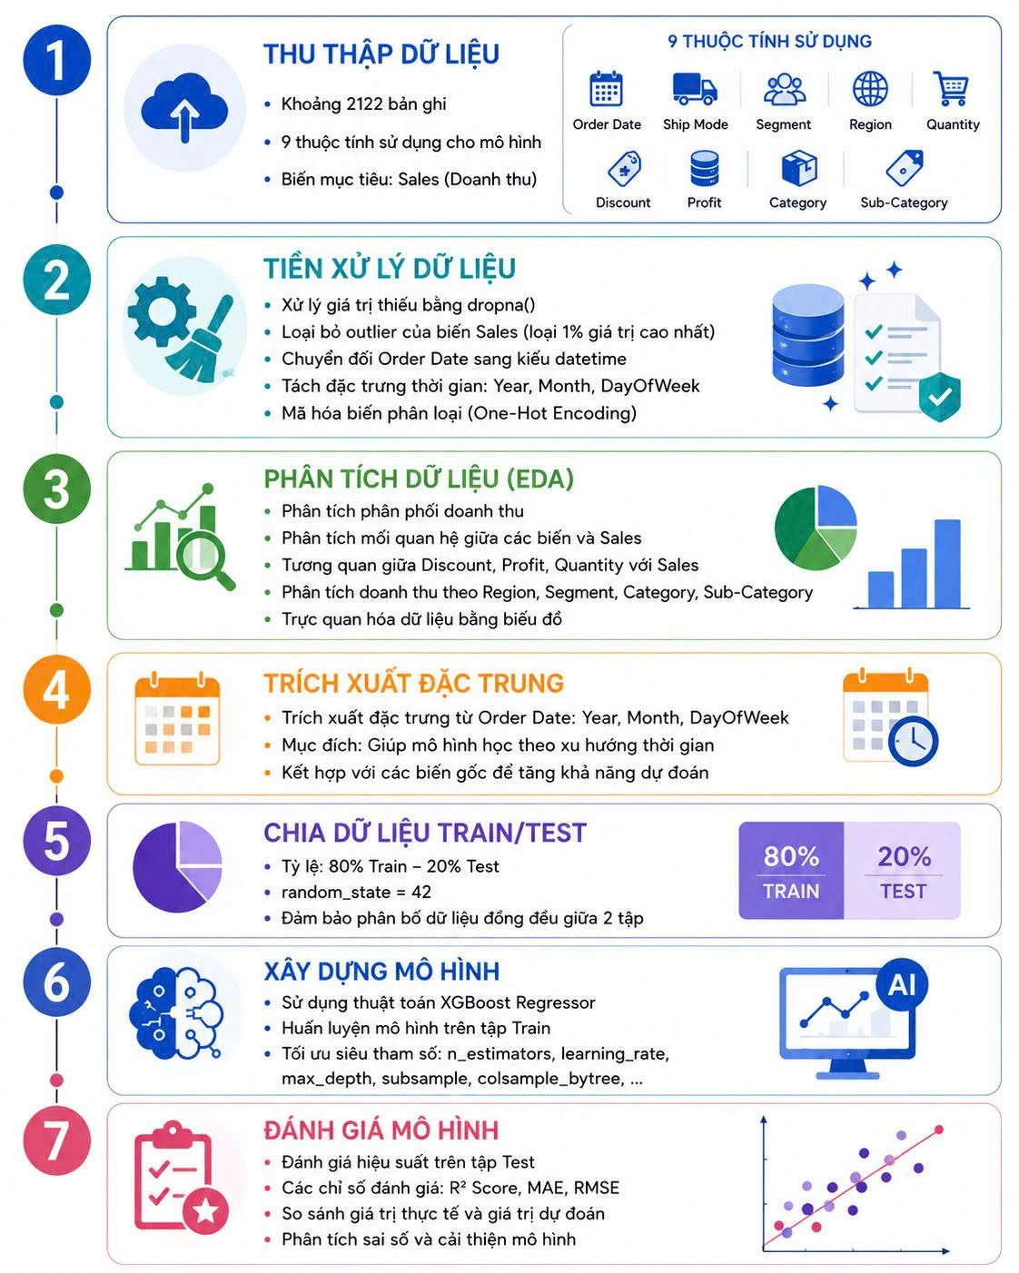
Hình 1.1. Quy trình thiết kế hệ thống học máy

1.5. Độ đo đánh giá mô hình học máy
Trong học máy, sau khi xây dựng và huấn luyện mô hình, cần tiến hành đánh giá hiệu quả hoạt động của mô hình thông qua các độ đo đánh giá. Các độ đo này giúp xác định mức độ chênh lệch giữa giá trị dự đoán và giá trị thực tế, từ đó đánh giá khả năng dự đoán của mô hình trên dữ liệu mới.
Đối với bài toán dự báo doanh số bán hàng thuộc nhóm hồi quy, các độ đo thường được sử dụng gồm MAE, MSE, RMSE và R² Score. MAE là sai số tuyệt đối trung bình giữa giá trị dự đoán và giá trị thực tế, giúp đo mức độ sai lệch của mô hình. MSE là sai số bình phương trung bình, thường được sử dụng để đánh giá mức độ ảnh hưởng của các sai số lớn trong quá trình dự đoán. RMSE là căn bậc hai của MSE, giúp đưa giá trị sai số về cùng đơn vị với dữ liệu thực tế nên dễ dàng phân tích hơn. Bên cạnh đó, R² Score là hệ số xác định dùng để đo mức độ phù hợp của mô hình với dữ liệu, giá trị càng gần 1 thì mô hình càng có độ chính xác cao.
Chỉ số | Vai trò trong đánh giá mô hình | Ý nghĩa của kết quả
MAE | Sai số tuyệt đối trung bình giữa giá trị thực tế và dự đoán | Càng nhỏ càng tốt
RMSE | Căn bậc hai của sai số bình phương trung bình | Càng nhỏ càng tốt
R² | Mức độ mô hình giải thích được sự biến thiên của dữ liệu | Càng gần 1 càng tốt
Bảng 1.1. Bảng chỉ số đánh giá mô hình

1.6. Tổng quan nghiên cứu về bài toán
Dự đoán doanh số bán hàng là một trong những bài toán được nghiên cứu rộng rãi trong lĩnh vực khai phá dữ liệu và học máy do có ý nghĩa quan trọng đối với hoạt động kinh doanh của doanh nghiệp. Trong những năm gần đây, cùng với sự phát triển của dữ liệu lớn và trí tuệ nhân tạo, nhiều phương pháp dự báo doanh số đã được đề xuất nhằm nâng cao độ chính xác của kết quả dự đoán.
Các nghiên cứu ban đầu chủ yếu sử dụng các phương pháp thống kê truyền thống như hồi quy tuyến tính (Linear Regression), trung bình trượt (Moving Average) và mô hình chuỗi thời gian ARIMA. Những phương pháp này có ưu điểm là dễ triển khai và dễ giải thích kết quả, tuy nhiên khả năng mô hình hóa các mối quan hệ phi tuyến trong dữ liệu còn hạn chế.
Sự phát triển của học máy đã mở ra nhiều hướng tiếp cận mới cho bài toán dự báo doanh số bán hàng. Các thuật toán như Random Forest, Gradient Boosting, XGBoost và Support Vector Regression được áp dụng rộng rãi nhờ khả năng học được các mối quan hệ phức tạp giữa các biến đầu vào và doanh số bán hàng. Nhiều nghiên cứu cho thấy các mô hình học máy thường đạt độ chính xác cao hơn so với các phương pháp thống kê truyền thống, đặc biệt khi dữ liệu có kích thước lớn và chứa nhiều yếu tố ảnh hưởng.
Bên cạnh đó, các mô hình học sâu (Deep Learning) như mạng nơ-ron nhân tạo (ANN), Long Short-Term Memory (LSTM) và Recurrent Neural Network (RNN) cũng được nghiên cứu để dự báo doanh số dựa trên dữ liệu chuỗi thời gian. Các mô hình này có khả năng khai thác tốt đặc trưng thời gian và xu hướng biến động của dữ liệu, tuy nhiên đòi hỏi lượng dữ liệu lớn cũng như chi phí tính toán cao hơn.
Trong đề tài này, ba thuật toán gồm Linear Regression, Random Forest Regression và XGBoost được lựa chọn để xây dựng mô hình dự báo doanh số bán hàng. Đây là những phương pháp phổ biến và đã được chứng minh hiệu quả trong nhiều nghiên cứu trước đây. Việc so sánh hiệu suất giữa các mô hình sẽ giúp xác định thuật toán phù hợp nhất đối với tập dữ liệu nghiên cứu, từ đó nâng cao độ chính xác của bài toán dự báo doanh số bán hàng.

1.6.1. Tình hình nghiên cứu trong nước
Tại Việt Nam, bài toán dự báo doanh số bán hàng ngày càng được quan tâm trong các lĩnh vực bán lẻ, thương mại điện tử và quản lý kinh doanh. Các nghiên cứu ban đầu chủ yếu sử dụng các phương pháp thống kê như hồi quy tuyến tính và phân tích chuỗi thời gian. Những năm gần đây, nhiều nghiên cứu đã ứng dụng các thuật toán học máy như Random Forest, XGBoost và Neural Network nhằm nâng cao độ chính xác dự báo.
Kết quả cho thấy các mô hình học máy thường đạt hiệu quả tốt hơn các phương pháp truyền thống trong việc khai thác dữ liệu bán hàng và hỗ trợ ra quyết định kinh doanh. Ngoài ra, các nghiên cứu cũng tập trung phân tích ảnh hưởng của các yếu tố như thời gian, khu vực bán hàng, danh mục sản phẩm và chính sách giảm giá đến doanh số. Việc ứng dụng học máy giúp doanh nghiệp dự báo nhu cầu thị trường, tối ưu quản lý hàng tồn kho và xây dựng kế hoạch kinh doanh hiệu quả hơn. Tuy nhiên, việc so sánh và đánh giá nhiều mô hình trên cùng một tập dữ liệu vẫn là hướng nghiên cứu cần được tiếp tục phát triển.

1.6.2. Tình hình nghiên cứu ở nước ngoài
Trên thế giới, bài toán dự báo doanh số bán hàng đã được nghiên cứu từ rất sớm và có nhiều ứng dụng trong các lĩnh vực bán lẻ, thương mại điện tử và quản lý chuỗi cung ứng. Các nghiên cứu ban đầu chủ yếu sử dụng các phương pháp thống kê như hồi quy tuyến tính, ARIMA và mô hình chuỗi thời gian để dự báo doanh số dựa trên dữ liệu lịch sử.
Cùng với sự phát triển của học máy, nhiều thuật toán hiện đại như Random Forest, Gradient Boosting, XGBoost và Support Vector Regression đã được áp dụng và cho kết quả dự báo chính xác hơn. Gần đây, các mô hình học sâu như ANN, RNN và LSTM cũng được sử dụng rộng rãi nhờ khả năng khai thác hiệu quả dữ liệu có yếu tố thời gian và các mối quan hệ phức tạp giữa các biến. Kết quả từ nhiều nghiên cứu cho thấy các mô hình học máy và học sâu thường đạt hiệu suất vượt trội so với các phương pháp truyền thống trong bài toán dự báo doanh số bán hàng.

CHƯƠNG 2. XÂY DỰNG VÀ HUẤN LUYỆN MÔ HÌNH
Chương này trình bày các mô hình học máy được sử dụng trong bài toán dự báo doanh số bán hàng, bao gồm Linear Regression, Random Forest Regression và XGBoost Regression. Nội dung chương tập trung giới thiệu nguyên lý hoạt động, ưu điểm, hạn chế và so sánh các thuật toán làm cơ sở cho quá trình thực nghiệm ở chương tiếp theo. Thông qua đó, giúp lựa chọn và đánh giá mức độ phù hợp của từng mô hình đối với bài toán nghiên cứu.

2.1. Mô tả các mô hình học máy
Trong đề tài dự báo doanh số bán hàng, nhóm chúng em tiến hành sử dụng ba thuật toán học máy gồm Linear Regression, Random Forest Regression và XGBoost để xây dựng và đánh giá mô hình dự báo. Mỗi thuật toán có những đặc điểm và ưu điểm riêng trong việc xử lý dữ liệu và dự đoán doanh số bán hàng.
Linear Regression được sử dụng làm mô hình cơ sở nhờ tính đơn giản và dễ triển khai. Random Forest Regression giúp cải thiện khả năng dự đoán thông qua việc kết hợp nhiều cây quyết định, trong khi XGBoost là thuật toán boosting mạnh mẽ có khả năng tối ưu hóa và nâng cao độ chính xác dự báo. Việc sử dụng nhiều mô hình khác nhau giúp đánh giá và so sánh hiệu quả dự đoán của từng thuật toán trong bài toán dự báo doanh số bán hàng.

2.2. Thuật toán Linear Regression
Linear Regression (Hồi quy tuyến tính) là một trong những thuật toán hồi quy cơ bản và phổ biến nhất trong lĩnh vực Học máy (Machine Learning). Thuật toán này được sử dụng để dự đoán giá trị liên tục dựa trên mối quan hệ tuyến tính giữa biến đầu vào và biến đầu ra.
Mô hình Hồi quy tuyến tính (Linear Regression) có dạng tổng quát như sau:
(y = w_0 + w_1x_1 + w_2x_2 + ... + w_nx_n)
Trong đó, (y) là giá trị cần dự đoán, trong đề tài này là doanh số bán hàng (Sales). Các biến (x_1, x_2, ..., x_n) là các đặc trưng đầu vào của bộ dữ liệu, chẳng hạn như số lượng sản phẩm (Quantity), mức chiết khấu (Discount), lợi nhuận (Profit), khu vực bán hàng (Region), phân khúc khách hàng (Segment) và các thuộc tính liên quan khác. Các hệ số (w_1, w_2, ..., w_n) thể hiện mức độ ảnh hưởng của từng đặc trưng đến doanh số bán hàng, trong khi (w_0) là hệ số chệch (bias) của mô hình. Mục tiêu của thuật toán là tìm ra các hệ số phù hợp nhất để mô tả mối quan hệ giữa các biến đầu vào và doanh số bán hàng, từ đó đưa ra các dự đoán có độ chính xác cao.
Trong bài toán dự báo doanh số bán hàng, Linear Regression sẽ phân tích mối quan hệ giữa các thuộc tính như số lượng sản phẩm, giảm giá, lợi nhuận, khu vực bán hàng và doanh số để đưa ra giá trị dự đoán doanh số bán hàng trong tương lai.
Ưu điểm của Linear Regression là đơn giản, dễ triển khai, tốc độ huấn luyện nhanh và dễ giải thích kết quả. Tuy nhiên, thuật toán này có hạn chế trong việc xử lý các mối quan hệ phi tuyến giữa dữ liệu, do đó độ chính xác có thể không cao đối với các tập dữ liệu phức tạp.
Trong đề tài này, Linear Regression được sử dụng làm mô hình cơ sở để so sánh hiệu quả với các thuật toán học máy nâng cao khác.

2.3. Thuật toán Random Forest Regression
Random Forest Regression là thuật toán học máy thuộc nhóm Ensemble Learning, hoạt động bằng cách kết hợp nhiều cây quyết định (Decision Tree) để đưa ra kết quả dự đoán chính xác hơn.
Thuật toán Random Forest xây dựng nhiều cây quyết định khác nhau trên các tập dữ liệu ngẫu nhiên, sau đó lấy giá trị trung bình của các cây để tạo ra kết quả dự đoán cuối cùng. Phương pháp này giúp giảm hiện tượng overfitting và nâng cao khả năng dự đoán của mô hình.
Kết quả dự đoán của Random Forest Regression được tính bằng trung bình kết quả dự đoán của tất cả các cây quyết định:
$$\hat{y}=\frac{1}{T}\sum_{t=1}^{T}{f_{t}}(x)$$
Trong đó, $T$là số lượng cây trong mô hình, $f_{t}(x)$là kết quả dự đoán của cây thứ $t$, còn $\hat{y }$ là giá trị dự đoán cuối cùng của mô hình.
Trong bài toán dự báo doanh số bán hàng, Random Forest Regression có khả năng học được các mối quan hệ phức tạp giữa các thuộc tính dữ liệu như doanh số, lợi nhuận, giảm giá và số lượng sản phẩm. Ngoài ra, thuật toán còn hỗ trợ đánh giá mức độ quan trọng của từng thuộc tính thông qua Feature Importance.
Ưu điểm của Random Forest Regression là khả năng xử lý dữ liệu phi tuyến tốt, độ chính xác cao và ít bị ảnh hưởng bởi nhiễu dữ liệu. Tuy nhiên, thuật toán này có thời gian huấn luyện lâu hơn so với Linear Regression và khó giải thích mô hình hơn.

2.4. Thuật toán XGBoost Regression
XGBoost (Extreme Gradient Boosting) là một thuật toán học máy nâng cao thuộc nhóm Boosting, được sử dụng rộng rãi trong các bài toán dự báo và phân tích dữ liệu nhờ hiệu suất và độ chính xác cao.
Thuật toán XGBoost hoạt động bằng cách xây dựng nhiều mô hình cây quyết định liên tiếp, trong đó mỗi cây mới sẽ tập trung cải thiện lỗi của cây trước đó. Nhờ cơ chế tối ưu hóa mạnh mẽ, XGBoost có khả năng dự đoán tốt và hạn chế hiện tượng overfitting.
Dạng tổng quát của mô hình XGBoost có thể biểu diễn như sau:
$$\hat{y_{i}}=\sum_{k=1}^{K}{f_{k}}(x_{i})$$
Trong đó, $\hat{y_{i}}$là giá trị doanh số bán hàng (sales) dự đoán của mẫu thứ $i$, $K$là số lượng cây trong mô hình, còn $f_{k}(x_{i})$là kết quả dự đoán của cây thứ $k$.
Trong bài toán dự báo doanh số bán hàng, XGBoost có thể xử lý hiệu quả các dữ liệu phức tạp và học được các mối quan hệ phi tuyến giữa các thuộc tính đầu vào và doanh số bán hàng. Thuật toán này thường cho kết quả dự báo chính xác hơn so với nhiều mô hình học máy truyền thống.
Ưu điểm của XGBoost là tốc độ xử lý nhanh, khả năng tối ưu hóa cao và hiệu quả dự đoán tốt trên dữ liệu lớn. Tuy nhiên, thuật toán này yêu cầu quá trình tinh chỉnh tham số phức tạp hơn so với các mô hình thông thường.

2.5. So sánh các thuật toán sử dụng
Để tìm ra mô hình phù hợp nhất cho bài toán dự báo doanh số bán hàng, chúng em tiến hành nghiên cứu và so sánh ba thuật toán phổ biến gồm Linear Regression, Random Forest và XGBoost. Mỗi thuật toán sở hữu những đặc điểm riêng về cơ chế học, khả năng xử lý dữ liệu cũng như hiệu quả dự đoán. Việc đánh giá và đối chiếu các mô hình không chỉ giúp lựa chọn được phương pháp tối ưu mà còn làm rõ ưu điểm, hạn chế của từng thuật toán khi áp dụng vào bài toán dự báo doanh số.
Linear Regression là một trong những thuật toán hồi quy cơ bản và được sử dụng rộng rãi trong các bài toán dự đoán. Mô hình xây dựng mối quan hệ tuyến tính giữa các biến đầu vào và biến mục tiêu là doanh số bán hàng. Ưu điểm nổi bật của thuật toán này là cấu trúc đơn giản, thời gian huấn luyện nhanh và kết quả dễ giải thích. Tuy nhiên, khi dữ liệu bán hàng chứa nhiều mối quan hệ phi tuyến hoặc chịu tác động đồng thời của nhiều yếu tố khác nhau, khả năng biểu diễn của Linear Regression sẽ bị hạn chế, từ đó ảnh hưởng đến độ chính xác dự báo.
Random Forest là thuật toán học máy dựa trên kỹ thuật tập hợp nhiều cây quyết định để đưa ra kết quả dự đoán cuối cùng. Nhờ cơ chế này, mô hình có khả năng nhận diện các quy luật phức tạp trong dữ liệu và xử lý tốt những mối quan hệ phi tuyến giữa các đặc trưng. Đồng thời, việc kết hợp nhiều cây quyết định giúp giảm thiểu hiện tượng quá khớp và nâng cao tính ổn định của mô hình. Vì vậy, Random Forest thường mang lại kết quả dự báo đáng tin cậy hơn so với các mô hình tuyến tính trong nhiều trường hợp thực tế.
XGBoost là thuật toán thuộc nhóm Gradient Boosting, được thiết kế nhằm tối ưu hóa hiệu suất dự báo thông qua việc học tuần tự từ sai số của các mô hình trước đó. Mỗi cây mới được xây dựng với mục tiêu cải thiện những điểm còn hạn chế của các cây đã có, giúp mô hình ngày càng nâng cao độ chính xác. Với khả năng khai thác hiệu quả các đặc trưng của dữ liệu và xử lý tốt những mối quan hệ phức tạp, XGBoost thường đạt kết quả vượt trội trong các bài toán dự báo doanh số bán hàng. Tuy nhiên, mô hình yêu cầu quá trình tinh chỉnh siêu tham số cẩn thận để đạt được hiệu quả tốt nhất và tránh hiện tượng overfitting.
Thông qua việc so sánh và đánh giá ba thuật toán trên, chúng em có cơ sở để lựa chọn mô hình phù hợp nhất với bộ dữ liệu nghiên cứu. Kết quả thu được sẽ là nền tảng quan trọng cho quá trình thực nghiệm và đánh giá hiệu quả dự báo doanh số bán hàng ở các chương tiếp theo. Đồng thời, việc phân tích hiệu suất của từng mô hình thông qua các chỉ số đánh giá sẽ giúp chúng em xác định được những ưu điểm và hạn chế của mỗi thuật toán trong điều kiện dữ liệu thực tế. Từ đó, chúng em có thể đề xuất phương pháp dự báo có độ chính xác cao hơn, góp phần hỗ trợ doanh nghiệp trong việc lập kế hoạch kinh doanh và ra quyết định một cách hiệu quả.
Tiêu chí | Linear Regression | Random Forest | XGBoost
Loại mô hình | Hồi quy tuyến tính | Ensemble nhiều cây | Boosting nhiều cây
Khả năng học quan hệ tuyến tính | Tốt | Tốt | Tốt
Khả năng học quan hệ phi tuyến | Hạn chế | Tốt | Rất tốt
Tốc độ huấn luyện | Nhanh | Trung bình | Trung bình hoặc chậm
Khả năng giải thích | Cao | Trung bình | Trung bình
Nguy cơ overfitting | Thấp đến trung bình | Thấp hơn Decision Tree | Có thể kiểm soát bằng tham số
Bảng 2.1. Bảng so sánh các thuật toán

CHƯƠNG 3. TRIỂN KHAI THỬ NGHIỆM VÀ THẢO LUẬN
Sau khi đã nghiên cứu các cơ sở lý thuyết và phương pháp tiếp cận của bài toán, chương 3 tập trung vào phần thực nghiệm nhằm kiểm chứng khả năng ứng dụng của các thuật toán học máy trong dự báo doanh số bán hàng. Chương này trình bày chi tiết về bộ dữ liệu được sử dụng, các bước xử lý và chuẩn bị dữ liệu, quá trình xây dựng mô hình bằng ngôn ngữ Python cũng như các phương pháp đánh giá kết quả. Bên cạnh đó, các biểu đồ trực quan và kết quả phân tích cũng được sử dụng để làm rõ đặc điểm của dữ liệu và hiệu quả hoạt động của từng mô hình trong quá trình dự báo.

3.1. Mô tả dữ liệu
Từ năm 2014 đến năm 2017, bộ dữ liệu được sử dụng trong đề tài là tập dữ liệu dự báo doanh số bán hàng được thu thập từ nền tảng Kaggle. Cấu trúc của tập dữ liệu bao gồm 2.121 bản ghi và 21 thuộc tính, chứa các thông tin liên quan đến hoạt động kinh doanh của doanh nghiệp như khách hàng, sản phẩm, khu vực địa lý và kết quả bán hàng.
Các thuộc tính trong bộ dữ liệu gồm: Row ID (Mã số bản ghi), Order ID (Mã đơn hàng), Order Date (Ngày đặt hàng), Ship Date (Ngày giao hàng), Ship Mode (Hình thức vận chuyển), Customer ID (Mã khách hàng), Customer Name (Tên khách hàng), Segment (Phân khúc khách hàng), Country (Quốc gia), City (Thành phố), State (Bang/Tỉnh), Postal Code (Mã bưu điện), Region (Khu vực bán hàng), Product ID (Mã sản phẩm), Category (Danh mục sản phẩm), Sub-Category (Danh mục phụ), Product Name (Tên sản phẩm), Sales (Doanh số bán hàng), Quantity (Số lượng bán ra), Discount (Mức giảm giá) và Profit (Lợi nhuận).
Trong phạm vi nghiên cứu, sau quá trình phân tích dữ liệu và lựa chọn đặc trưng, đề tài sử dụng 9 thuộc tính đầu vào gồm: Category, Sub-Category, Quantity, Discount, Profit, Order Date, Ship Mode, Segment và Region. Đây là những thuộc tính có ý nghĩa trực tiếp đối với doanh số bán hàng và phản ánh các yếu tố quan trọng như đặc điểm sản phẩm, hành vi khách hàng, khu vực kinh doanh, thời gian bán hàng và hiệu quả hoạt động kinh doanh. Các thuộc tính còn lại chủ yếu mang tính định danh như mã đơn hàng, mã khách hàng hoặc thông tin địa lý chi tiết, ít đóng góp vào khả năng dự báo nên không được sử dụng trong quá trình xây dựng mô hình.
Trong bài toán này, biến mục tiêu cần dự đoán là Sales (Doanh số bán hàng). Chín thuộc tính được lựa chọn đóng vai trò là các biến đầu vào để huấn luyện và đánh giá ba mô hình học máy gồm Linear Regression, Random Forest Regression và XGBoost. Qua quá trình kiểm tra và tiền xử lý dữ liệu, tập dữ liệu đảm bảo chất lượng, không chứa giá trị thiếu và phù hợp để triển khai bài toán dự báo doanh số bán hàng.
Để đảm bảo tính khách quan trong quá trình đánh giá, bộ dữ liệu được chia thành hai tập độc lập gồm 80% dữ liệu cho tập huấn luyện (Train) và 20% dữ liệu cho tập kiểm tra (Test). Tập huấn luyện được sử dụng để xây dựng mô hình và học các mối quan hệ giữa các thuộc tính đầu vào với doanh số bán hàng, trong khi tập kiểm tra được dùng để đánh giá hiệu suất và khả năng dự báo của mô hình trên các dữ liệu chưa từng xuất hiện trong quá trình huấn luyện.

3.2. Cài đặt mô hình bằng Python

3.2.1. Import thư viện
Chương trình đầu tiên sử dụng các thư viện cần thiết để xử lý dữ liệu, xây dựng mô hình học máy và trực quan hóa dữ liệu. Các thư viện như Pandas và NumPy hỗ trợ xử lý dữ liệu, Matplotlib hỗ trợ vẽ biểu đồ, còn Scikit-learn và XGBoost được sử dụng để xây dựng mô hình dự đoán doanh số bán hàng.

import numpy as np
import pandas as pd
import matplotlib.pyplot as plt

from sklearn.model_selection import train_test_split
from sklearn.metrics import (
r2_score,
mean_absolute_error,
mean_squared_error
)
from sklearn.linear_model import LinearRegression
from sklearn.ensemble import RandomForestRegressor
from xgboost import XGBRegressor

3.2.2. Đọc dữ liệu
Đây là bước đọc dữ liệu từ file stores_sales_forecasting.csv bằng hàm pd.read_csv(). Đây là bước đưa dữ liệu bán hàng vào hệ thống để xử lý và huấn luyện mô hình.
df = pd.read_csv(
"stores_sales_forecasting.csv",
encoding='latin1'
)

3.2.3. Chọn các cột dữ liệu quan trọng
Sau khi đọc dữ liệu, chương trình lựa chọn các thuộc tính quan trọng phục vụ cho việc dự đoán doanh số bán hàng như ngày đặt hàng, khu vực bán hàng, số lượng sản phẩm, giảm giá và lợi nhuận.
selected_columns = [
'Order Date',
'Ship Mode',
'Segment',
'Region',
'Category',
'Sub-Category',
'Quantity',
'Discount',
'Profit',
'Sales'
]

df = df[selected_columns].copy()

3.2.4. Xử lý dữ liệu thiếu
Các dòng dữ liệu chứa giá trị thiếu sẽ được loại bỏ bằng hàm dropna() nhằm đảm bảo chất lượng dữ liệu trước khi huấn luyện mô hình.
df.dropna(inplace=True)

3.2.5. Loại bỏ dữ liệu ngoại lệ (Outlier)
Chương trình loại bỏ các giá trị doanh số quá lớn bằng cách giữ lại các giá trị nhỏ hơn phân vị 99%. Điều này giúp giảm ảnh hưởng của dữ liệu bất thường đến kết quả dự đoán.
df = df[df['Sales'] < df['Sales'].quantile(0.99)]

3.2.6. Xử lý dữ liệu thời gian
Cột Order Date được chuyển sang kiểu datetime để có thể tách thành các thuộc tính như năm, tháng, ngày và quý. Điều này giúp mô hình học được xu hướng doanh số theo thời gian.
df['Order Date'] = pd.to_datetime(df['Order Date'])
df['Year'] = df['Order Date'].dt.year
df['Month'] = df['Order Date'].dt.month
df['Day'] = df['Order Date'].dt.day
df['DayOfWeek'] = df['Order Date'].dt.dayofweek
df['Quarter'] = df['Order Date'].dt.quarter

3.2.7. Trực quan hóa dữ liệu
Chương trình sử dụng biểu đồ để phân tích doanh số theo năm, tháng và thời gian nhằm hỗ trợ quá trình phân tích dữ liệu khám phá (EDA).
sales_by_year = df.groupby('Year')['Sales'].sum()

print("\n===== DOANH SỐ THEO NĂM =====")
print(sales_by_year)
plt.figure(figsize=(8,5))
plt.plot(
sales_by_year.index,
sales_by_year.values,
marker='o'
)
plt.title("Sales By Year")
plt.xlabel("Year")
plt.ylabel("Total Sales")
plt.grid(True)
plt.show()

3.2.8. Xác định biến đầu vào và đầu ra
Biến Sales là biến được chọn làm biến mục tiêu cần dự đoán. Các thuộc tính còn lại sẽ được sử dụng làm dữ liệu đầu vào cho mô hình học máy.

y = df['Sales']
X = df.drop(
['Sales', 'Order Date'],
axis=1
)

3.2.9. One Hot Encoding
Các thuộc tính dạng văn bản sẽ được chuyển thành dữ liệu số bằng kỹ thuật One Hot Encoding để mô hình học máy có thể xử lý được.
X = pd.get_dummies(
X,
drop_first=True
)

3.2.10. Chia dữ liệu Train/Test
Dữ liệu được chia thành tập huấn luyện và tập kiểm tra theo tỉ lệ 80:20. Tập huấn luyện dùng để mô hình học dữ liệu, còn tập kiểm tra dùng để đánh giá độ chính xác.
X_train, X_test, y_train, y_test = train_test_split(
X,
y,
test_size=0.2,
random_state=42
)

3.2.11. Xây dựng mô hình Linear Regression
Linear Regression là mô hình hồi quy tuyến tính cơ bản dùng để dự đoán doanh số dựa trên mối quan hệ tuyến tính giữa các biến.
lr_model = LinearRegression()
lr_model.fit(X_train, y_train)
lr_pred = lr_model.predict(X_test)

3.2.12. Xây dựng mô hình Random Forest
Random Forest Regression sử dụng nhiều cây quyết định nhằm tăng độ chính xác và giảm hiện tượng overfitting.
rf_model = RandomForestRegressor(
n_estimators=200,
max_depth=10,
random_state=42
)

rf_model.fit(X_train, y_train)
rf_pred = rf_model.predict(X_test)

3.2.13. Xây dựng mô hình XGBoost
XGBoost là thuật toán boosting mạnh mẽ thường cho kết quả dự đoán chính xác cao trong các bài toán dự báo doanh số bán hàng.
xgb_model = XGBRegressor(
n_estimators=300,
learning_rate=0.05,
max_depth=6,
subsample=0.8,
colsample_bytree=0.8,
objective='reg:squarederror',
random_state=42
)

xgb_model.fit(X_train, y_train)
xgb_pred = xgb_model.predict(X_test)

3.2.14. Đánh giá mô hình
Chương trình sử dụng các độ đo như R² Score, MAE và RMSE để đánh giá hiệu quả của mô hình dự đoán doanh số bán hàng.
lr_r2 = r2_score(y_test, lr_pred)
lr_mae = mean_absolute_error(y_test, lr_pred)
lr_rmse = sqrt(mean_squared_error(y_test, lr_pred))

3.2.15. So sánh các mô hình
Kết quả của các thuật toán được đưa vào bảng để so sánh và lựa chọn mô hình phù hợp nhất cho bài toán dự báo doanh số bán hàng. Thông qua bảng so sánh, có thể dễ dàng quan sát sự khác biệt về độ chính xác và mức độ sai số giữa các mô hình học máy. Các chỉ số như R² Score, MAE và RMSE giúp đánh giá khả năng dự đoán của từng thuật toán trên tập dữ liệu kiểm tra. Từ đó, lựa chọn được mô hình có hiệu suất tốt nhất để áp dụng vào hệ thống dự đoán doanh số bán hàng trong thực tế.
comparison = pd.DataFrame({
'Model': [
'Linear Regression',
'Random Forest',
'XGBoost'
],
'R2 Score': [
lr_r2,
rf_r2,
xgb_r2
],
'MAE': [
lr_mae,
rf_mae,
xgb_mae
],
'RMSE': [
lr_rmse,
rf_rmse,
xgb_rmse
]
})
print("\n===== SO SÁNH THUẬT TOÁN =====")
print(comparison)

3.2.16. Feature Importance
Chương trình sử dụng Feature Importance của XGBoost để xác định các thuộc tính có ảnh hưởng lớn nhất đến doanh số bán hàng.
top10 = importance.head(10)

plt.figure(figsize=(10,6))
plt.barh(
top10['Feature'],
top10['Importance']
)
plt.title("Top 10 Important Features")
plt.xlabel("Importance")
plt.gca().invert_yaxis()
plt.show()

3.2.17. Biểu đồ dự đoán thực tế và dự đoán mô hình
Biểu đồ Actual vs Predicted giúp so sánh giữa giá trị doanh số thực tế và giá trị doanh số dự đoán của mô hình.

plt.plot(
y_test.values[:50],
label='Actual Sales'
)
plt.plot(
xgb_pred[:50],
label='Predicted Sales'
)

3.2.18. Histogram dữ liệu doanh số
Histogram được sử dụng để kiểm tra sự phân bố của dữ liệu doanh số bán hàng trong tập dữ liệu. Thông qua biểu đồ này có thể quan sát được tần suất xuất hiện của các giá trị doanh số ở từng khoảng khác nhau. Histogram giúp phát hiện dữ liệu bị lệch, phân bố không đồng đều hoặc sự xuất hiện của các giá trị ngoại lệ trong tập dữ liệu. Từ đó hỗ trợ quá trình phân tích dữ liệu và nâng cao hiệu quả của mô hình học máy trong quá trình dự đoán doanh số bán hàng.
plt.figure(figsize=(10,5))
plt.hist(
df['Sales'],
bins=30
)
plt.title("Distribution of Sales")
plt.xlabel("Sales")
plt.ylabel("Frequency")
plt.grid(True)
plt.show()

3.3. Đánh giá mô hình từng mô hình học sâu
Sau khi hoàn thành quá trình huấn luyện các mô hình học máy, bước tiếp theo là tiến hành đánh giá hiệu quả hoạt động của mô hình nhằm xác định mức độ chính xác và khả năng dự đoán trên dữ liệu mới. Đây là một bước vô cùng quan trọng vì kết quả đánh giá sẽ phản ánh mức độ phù hợp của mô hình đối với bài toán dự báo doanh số bán hàng trước khi đưa vào ứng dụng thực tế. Một mô hình có độ chính xác cao không chỉ giúp nâng cao hiệu quả dự đoán mà còn hỗ trợ doanh nghiệp đưa ra các quyết định kinh doanh chính xác và tối ưu hơn trong tương lai.
Trong phần này, các mô hình được đánh giá dựa trên kết quả dự đoán ở cả tập huấn luyện và tập kiểm tra nhằm kiểm tra khả năng tổng quát hóa của mô hình trên dữ liệu chưa từng xuất hiện trước đó. Đồng thời, các chỉ số đánh giá như R² Score, MAE và RMSE cũng được sử dụng để đo lường mức độ sai lệch giữa giá trị dự đoán và giá trị thực tế. Ngoài ra, kết quả còn được trực quan hóa thông qua các biểu đồ so sánh nhằm giúp quan sát rõ sự khác biệt về hiệu suất giữa các mô hình học máy. Thông qua quá trình phân tích này, có thể phát hiện các hiện tượng như overfitting hoặc underfitting, từ đó lựa chọn được mô hình phù hợp và có khả năng dự đoán doanh số bán hàng hiệu quả nhất.

3.3.1. Đánh giá biểu đồ cột Bar Chart
Biểu đồ so sánh giá trị R2 Score cho thấy sự khác biệt rõ rệt về hiệu suất giữa ba mô hình học máy được sử dụng trong quá trình thực nghiệm. Cụ thể, mô hình Random Forest đạt kết quả cao nhất với giá trị R2 Score khoảng 0.81, cho thấy mô hình có khả năng giải thích tốt sự biến động của dữ liệu doanh số bán hàng. Tiếp theo là mô hình XGBoost với giá trị R2 Score xấp xỉ 0.80, thể hiện khả năng dự đoán mạnh mẽ và độ chính xác cao gần tương đương với Random Forest. Trong khi đó, mô hình Linear Regression cho kết quả thấp hơn đáng kể khi chỉ đạt giá trị R2 Score khoảng 0.43.
Kết quả này cho thấy mối quan hệ giữa các biến trong tập dữ liệu không hoàn toàn tuyến tính mà mang tính phi tuyến phức tạp. Vì vậy, mô hình Linear Regression gặp hạn chế trong việc học và dự đoán dữ liệu, dẫn đến hiện tượng underfitting. Ngược lại, các mô hình học máy dựa trên cây quyết định như Random Forest và XGBoost có khả năng xử lý tốt các mối quan hệ phi tuyến và khai thác hiệu quả đặc trưng của dữ liệu. Từ kết quả thực nghiệm có thể thấy rằng Random Forest và XGBoost là hai mô hình phù hợp và hiệu quả hơn cho bài toán dự báo doanh số bán hàng.
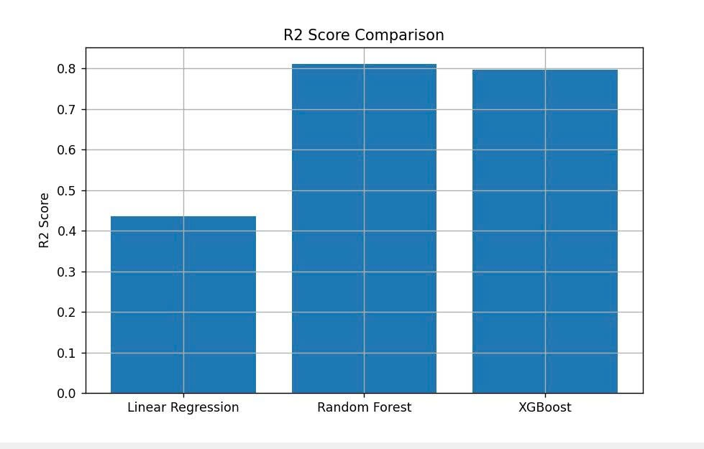
Hình 2.1. Biểu đồ cột Bar Chart

3.3.2. Đánh giá doanh số theo năm
Dựa trên biểu đồ "Sales By Year" về tổng doanh số giai đoạn 2014 - 2017, tiến trình phát triển của doanh nghiệp được thể hiện rõ qua hai giai đoạn chính. Trong năm đầu tiên (2014 - 2015), doanh số có xu hướng đi ngang và dậm chân tại chỗ ở mức thấp nhất là 140.000 đơn vị. Tuy nhiên, giai đoạn sau đó chứng kiến sự bứt phá mạnh mẽ, đặc biệt là từ năm 2015 đến năm 2016 khi doanh số tăng trưởng vượt bậc từ 140.000 lên xấp xỉ 187.000 đơn vị. Đà tăng trưởng này tiếp tục được duy trì ổn định đến năm 2017, đưa tổng doanh số đạt mốc cao nhất toàn kỳ là hơn 200.000 đơn vị.
Số liệu báo cáo minh chứng rằng sau giai đoạn khởi đầu trì trệ, doanh nghiệp đã có những cải tiến chiến lược quan trọng kể từ sau năm 2015, tạo tiền đề vững chắc cho chu kỳ tăng trưởng liên tục cho đến cuối kỳ.
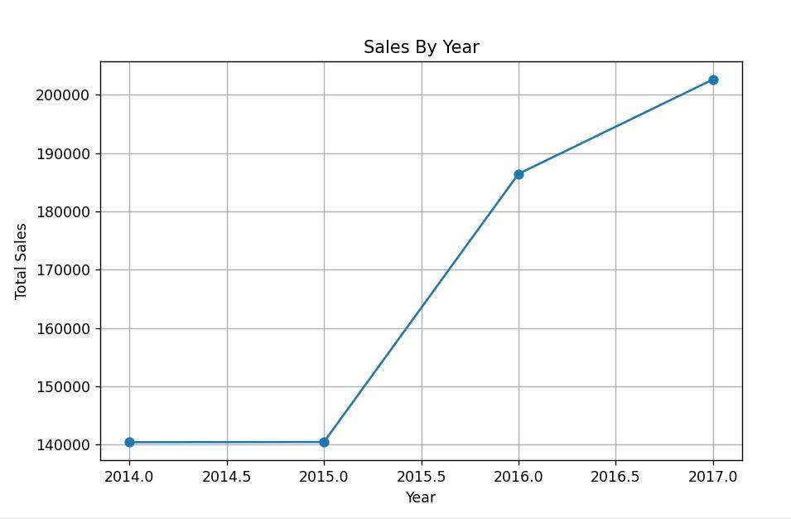
Hình 2.2. Biểu đồ đường biểu diễn doanh số theo năm

3.3.3. Đánh giá doanh số theo tháng
Báo cáo tình hình hoạt động theo các tháng trong năm ghi nhận một xu hướng tăng trưởng rất tích cực về cuối kỳ, mặc dù dòng chảy doanh số vẫn có sự trồi sụt qua từng giai đoạn. Quý I khởi đầu tương đối ảm đạm khi lượng đơn hàng duy trì ở mức thấp, đặc biệt là sự sụt giảm chạm đáy vào tháng 2 với chỉ hơn 15.000 đơn vị. Giai đoạn giữa năm từ tháng 3 đến tháng 8 đánh dấu sự phục hồi và đi vào quỹ đạo ổn định, dao động đều đặn quanh ngưỡng 40.000 đến hơn 50.000 đơn vị trước khi hạ nhiệt nhẹ ở cuối tháng 8. Đáng chú ý, quý IV chính là giai đoạn bứt phá mãnh liệt và biến động sâu sắc nhất; doanh số tăng vọt đạt đỉnh ngắn hạn vào tháng 9 với gần 93.000 đơn vị trước khi bị kéo lùi đột ngột ở tháng 10 xuống còn khoảng 58.000 đơn vị.
Dù vậy, hai tháng cuối năm đã nhanh chóng lấy lại đà tăng trưởng thẳng đứng, đưa tháng 12 trở thành điểm chạm cao nhất toàn kỳ với hơn 110.000 đơn vị. Diễn biến này chứng minh tính chất mùa vụ đặc trưng của doanh nghiệp với sức mua bùng nổ mạnh mẽ tập trung hoàn toàn vào các tháng cuối năm.
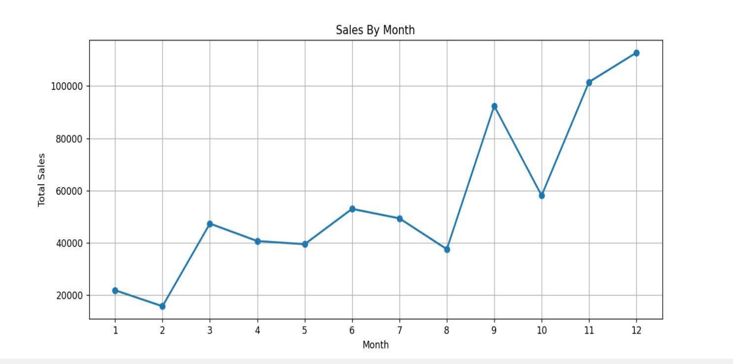
Hình 2.3. Biểu đồ đường biểu diễn doanh số theo tháng

3.3.4. Biểu đồ đánh giá doanh số theo ngày
Nhìn vào diễn biến của tổng doanh số theo từng ngày trong tháng, có thể thấy một bức tranh kinh doanh biến động rất mạnh và liên tục trồi sụt mà không tuân theo bất kỳ một chu kỳ cố định nào. Phần lớn thời gian, doanh số dịch chuyển trong biên độ từ 15.000 đến 28.000 đơn vị với các làn sóng đỉnh - đáy đan xen dày đặc. Trong đó, điểm sáng lớn nhất xuất hiện vào ngày 25 khi doanh số lập đỉnh cao nhất tháng ở mức xấp xỉ 35.000 đơn vị, theo sau là một mốc đột biến đáng kể khác vào ngày 8 với hơn 31.000 đơn vị. Ở chiều ngược lại, ngày 23 đánh dấu sự sụt giảm nghiêm trọng nhất khi doanh số chạm đáy sâu tại mốc 10.500 đơn vị, bên cạnh hai khoảng suy thoái ngắn vào ngày 4 và ngày 6.
Việc các chỉ số liên tục thay đổi với biên độ rộng giữa các ngày kế cận cho thấy hành vi mua sắm của khách hàng mang tính thời điểm rất cao, chịu sự tác động lớn từ các yếu tố ngắn hạn như ngày lễ, chương trình khuyến mãi hoặc kỳ nhận lương.
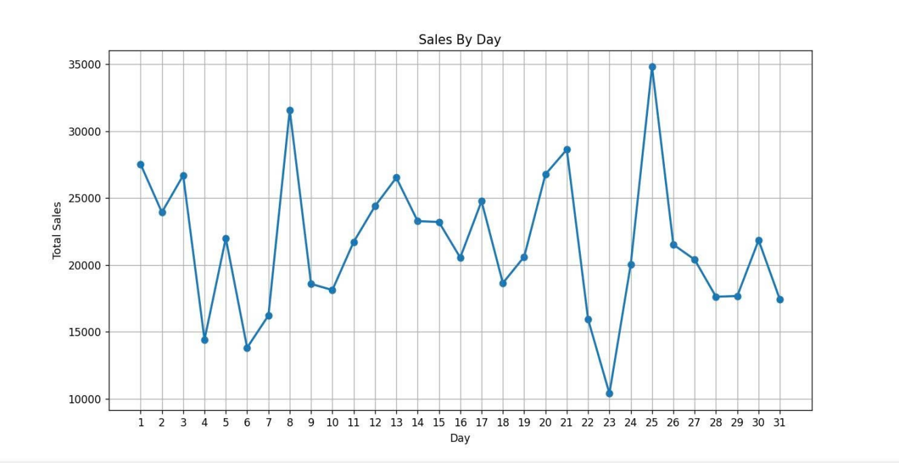
Hình 3.4. Biểu đồ đường biểu diễn doanh số theo ngày

3.3.5. Đánh giá kết quả dự đoán của mô hình Linear Regression
Linear Regression là mô hình hồi quy tuyến tính cơ bản được sử dụng để dự đoán giá trị liên tục dựa trên mối quan hệ tuyến tính giữa các biến đầu vào và biến mục tiêu. Kết quả thực nghiệm cho thấy mô hình có khả năng dự đoán xu hướng chung của doanh số nhưng chưa phản ánh chính xác các biến động lớn trong dữ liệu.Trên biểu đồ so sánh giữa giá trị thực tế và giá trị dự đoán, đường dự đoán thường có xu hướng làm mượt dữ liệu và chưa theo kịp các đỉnh hoặc đáy của doanh số. Điều này dẫn đến sai số lớn tại các mẫu có doanh số cao hoặc thay đổi đột ngột. Biểu đồ Scatter Plot cho thấy các điểm dữ liệu phân tán khá xa đường chuẩn y = x, chứng tỏ độ chính xác của mô hình còn hạn chế. Nguyên nhân chủ yếu là do Linear Regression chỉ mô tả được mối quan hệ tuyến tính trong khi dữ liệu doanh số thường chứa nhiều yếu tố phi tuyến và tương tác phức tạp. Vì vậy, mô hình này phù hợp để làm cơ sở so sánh hơn là lựa chọn tối ưu cho bài toán dự đoán doanh số. Nhận xét chung Qua kết quả thực nghiệm, có thể thấy mô hình Linear Regression cho hiệu quả dự đoán thấp nhất do không mô hình hóa được các mối quan hệ phi tuyến trong dữ liệu. Trong khi đó, Random Forest và XGBoost đều cho kết quả dự đoán tốt hơn đáng kể, với khả năng bám sát dữ liệu thực tế và xử lý hiệu quả các đặc trưng phức tạp của bài toán. Dựa trên các biểu đồ trực quan, hai mô hình này có hiệu năng tương đối gần nhau và đều phù hợp cho bài toán dự đoán doanh số bán hàng. Tuy nhiên, để xác định chính xác mô hình tốt nhất cần kết hợp thêm các chỉ số đánh giá như R², MAE và RMSE. Nếu các chỉ số này cho thấy sự chênh lệch rõ rệt thì mới có thể kết luận mô hình nào đạt hiệu quả cao nhất.
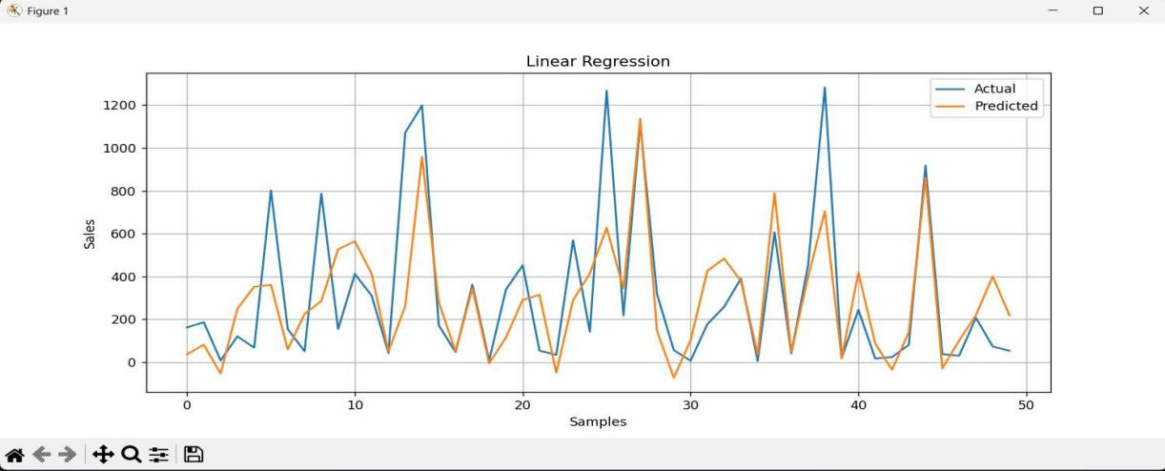
Hình 3.5. Biểu đồ đánh giá kết quả dự đoán của mô hình Linear Regression
3.3.6. Đánh giá kết quả dự đoán của mô hình Random Forest
Mô hình Random Forest được xây dựng dựa trên tập hợp nhiều cây quyết định nhằm nâng cao độ chính xác dự đoán và giảm hiện tượng quá khớp (Overfitting). Kết quả thực nghiệm cho thấy mô hình dự đoán khá sát với giá trị doanh số thực tế. Trên biểu đồ so sánh giữa giá trị thực tế và giá trị dự đoán, đường dự đoán bám sát đường thực tế ở phần lớn các mẫu dữ liệu, thể hiện khả năng học tốt các đặc trưng của tập dữ liệu. Đặc biệt, mô hình có khả năng xử lý các mối quan hệ phi tuyến giữa các thuộc tính như Category, Quantity, Discount và Sales. Biểu đồ Scatter Plot cũng cho thấy phần lớn các điểm dữ liệu tập trung quanh đường chuẩn y=x, chứng tỏ sự tương quan cao giữa giá trị dự đoán và giá trị thực tế. Tuy nhiên, tại một số điểm có doanh số lớn, mô hình vẫn xuất hiện sai số tương đối đáng kể. Nhìn chung, Random Forest cho kết quả dự đoán tốt, độ ổn định cao và phù hợp với bài toán dự đoán doanh số bán hàng.
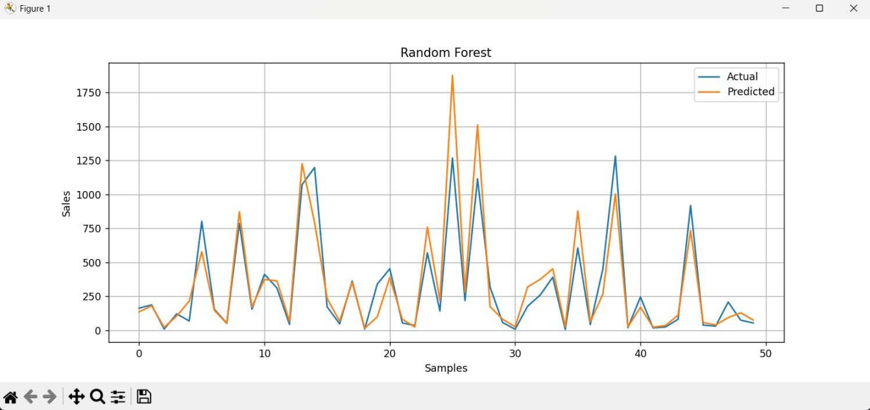
Hình 3.6. Biểu đồ đánh giá kết quả dự đoán của mô hình Random Forest

3.3.7. Đánh giá kết quả dự đoán của mô hình XGBoost
XGBoost là thuật toán tăng cường độ dốc (Gradient Boosting) được tối ưu hóa nhằm nâng cao hiệu quả dự đoán và tốc độ xử lý. Kết quả thực nghiệm cho thấy mô hình XGBoost có khả năng dự đoán chính xác và bám sát xu hướng dữ liệu thực tế. Trên biểu đồ Actual và Predicted, đường dự đoán phản ánh tương đối đầy đủ các biến động của doanh số, kể cả những thời điểm doanh số tăng hoặc giảm mạnh. Trong biểu đồ Scatter Plot, các điểm dữ liệu phân bố tập trung gần đường chuẩn, cho thấy mức độ tương quan cao giữa giá trị dự đoán và giá trị thực tế. So với Linear Regression, XGBoost cho kết quả vượt trội hơn rõ rệt nhờ khả năng học được các mối quan hệ phi tuyến và tương tác phức tạp giữa các biến đầu vào. Kết quả cho thấy XGBoost là một trong những mô hình phù hợp để áp dụng cho bài toán dự đoán doanh số bán hàng.
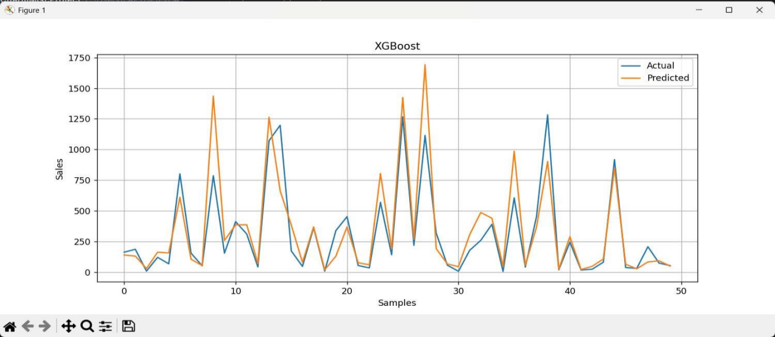
Hình 3.7. Biểu đồ đánh giá kết quả dự đoán của mô hình XGBoost

3.4. Đánh giá hiệu suất mô hình hồi quy
Mô hình | R2 Score | MAE | RMSE
Linear Regression | 0.516047 | 195.940582 | 278.730947
Random Forest | 0.833824 | 98.157484 | 163.330480
XGBoost | 0.817979 | 105.633612 | 170.940063
Bảng 3.1 Bảng đánh giá hiệu suất mô hình hồi quy
Dựa trên kết quả thực nghiệm thu được từ bảng đánh giá hiệu suất các mô hình hồi quy, có thể nhận thấy sự khác biệt rõ rệt về độ chính xác giữa ba mô hình được sử dụng gồm Linear Regression, Random Forest và XGBoost. Nhìn chung, các mô hình học máy dựa trên cây quyết định cho hiệu quả dự báo tốt hơn đáng kể so với mô hình hồi quy tuyến tính truyền thống.
Cụ thể, mô hình Random Forest đạt kết quả tốt nhất với giá trị R2 Score cao nhất là 0.8116, cho thấy mô hình có khả năng giải thích tốt sự biến động của dữ liệu doanh số bán hàng. Đồng thời, mô hình này cũng có giá trị MAE và RMSE thấp nhất lần lượt là 110.7956 và 187.7252, chứng tỏ sai số dự đoán nhỏ và độ ổn định cao trong quá trình dự báo.
Mô hình XGBoost đứng ở vị trí thứ hai với giá trị R2 Score đạt 0.7975 cùng các chỉ số MAE và RMSE lần lượt là 114.1686 và 194.6154. Kết quả này cho thấy XGBoost cũng có khả năng dự đoán rất tốt và hiệu suất gần tương đương với Random Forest.
Trong khi đó, mô hình Linear Regression cho kết quả thấp nhất khi chỉ đạt giá trị R2 Score là 0.4363. Điều này cho thấy mô hình chỉ giải thích được một phần nhỏ sự biến động của dữ liệu. Bên cạnh đó, các giá trị sai số MAE và RMSE của Linear Regression cũng cao hơn đáng kể so với hai mô hình còn lại, đặc biệt RMSE đạt tới 324.7372, cho thấy mức độ sai lệch dự đoán còn lớn.
Kết quả từ bảng có thể thấy rằng dữ liệu của bài toán dự báo doanh số bán hàng mang tính phi tuyến khá phức tạp. Vì vậy, các mô hình như Random Forest và XGBoost phù hợp hơn nhờ khả năng xử lý tốt mối quan hệ phi tuyến và tối ưu hóa độ chính xác dự đoán. Trong ba mô hình thực nghiệm, Random Forest được xem là mô hình phù hợp nhất cho bài toán dự báo doanh số bán hàng trong nghiên cứu này.

KẾT LUẬN VÀ HƯỚNG PHÁT TRIỂN
1. Tóm tắt kết quả đạt được
Sau quá trình nghiên cứu và thực hiện đề tài, chúng em đã tìm hiểu được các kiến thức cơ bản và nâng cao liên quan đến học máy, đặc biệt là các phương pháp hồi quy được ứng dụng trong bài toán dự báo doanh số bán hàng. Thông qua việc nghiên cứu cơ sở lý thuyết, chúng em đã nắm được quy trình xây dựng một hệ thống học máy hoàn chỉnh, từ khâu thu thập dữ liệu, tiền xử lý dữ liệu, lựa chọn đặc trưng đến xây dựng và đánh giá mô hình.
Trong quá trình thực hiện, chúng em đã tiến hành thu thập và phân tích bộ dữ liệu doanh số bán hàng, đồng thời thực hiện các bước tiền xử lý như làm sạch dữ liệu, xử lý dữ liệu thời gian, mã hóa các thuộc tính dạng phân loại và chuẩn bị dữ liệu phục vụ cho quá trình huấn luyện mô hình. Bên cạnh đó, các phương pháp trực quan hóa dữ liệu cũng được áp dụng nhằm tìm hiểu đặc điểm của tập dữ liệu và nhận diện các yếu tố có ảnh hưởng đến doanh số bán hàng.
Đề tài đã xây dựng và huấn luyện thành công ba mô hình học máy gồm Linear Regression, Random Forest Regression và XGBoost Regression. Các mô hình được đánh giá dựa trên các độ đo phổ biến như R² Score, MAE và RMSE để so sánh khả năng dự báo. Thông qua quá trình thực nghiệm, chúng em đã hiểu rõ hơn về ưu điểm, hạn chế cũng như khả năng ứng dụng của từng thuật toán trong bài toán dự báo doanh số bán hàng.
Ngoài việc hoàn thành mục tiêu nghiên cứu đề ra, đề tài còn giúp chúng em nâng cao kỹ năng lập trình Python, kỹ năng xử lý và phân tích dữ liệu, cũng như khả năng vận dụng các thuật toán học máy vào các bài toán thực tế. Kết quả nghiên cứu cho thấy học máy là một công cụ hiệu quả trong việc hỗ trợ dự báo doanh số bán hàng, góp phần giúp doanh nghiệp đưa ra các quyết định kinh doanh phù hợp và nâng cao hiệu quả hoạt động trong thực tiễn.
2. Hạn chế của đề tài
Mặc dù đã đạt được những kết quả nhất định, đề tài của chúng em vẫn còn một số hạn chế cần được xem xét trong các nghiên cứu tiếp theo. Trước hết, bộ dữ liệu được sử dụng trong nghiên cứu có quy mô chưa thực sự lớn và được thu thập từ một nguồn dữ liệu duy nhất, do đó chưa phản ánh đầy đủ các đặc điểm và biến động của hoạt động kinh doanh trong thực tế. Điều này có thể ảnh hưởng đến khả năng tổng quát hóa của mô hình khi áp dụng cho các tập dữ liệu khác nhau.
Bên cạnh đó, chúng em chỉ tập trung nghiên cứu và đánh giá ba thuật toán học máy gồm Linear Regression, Random Forest Regression và XGBoost Regression. Mặc dù các thuật toán này được sử dụng phổ biến trong các bài toán dự báo, nhưng vẫn còn nhiều phương pháp khác có thể được nghiên cứu và so sánh để nâng cao hiệu quả dự báo.
Ngoài ra, quá trình tối ưu tham số cho các mô hình mới được thực hiện ở mức cơ bản và chưa áp dụng các kỹ thuật tối ưu nâng cao. Một số yếu tố có thể ảnh hưởng đến doanh số bán hàng như xu hướng thị trường, hoạt động quảng cáo, hành vi khách hàng hoặc các yếu tố kinh tế - xã hội cũng chưa được đưa vào mô hình do hạn chế về dữ liệu.
Cuối cùng, đề tài chủ yếu tập trung vào việc xây dựng và đánh giá mô hình trên môi trường thực nghiệm, chưa triển khai thành một hệ thống dự báo hoàn chỉnh có khả năng ứng dụng trực tiếp trong thực tế. Đây là những hạn chế mà chúng em nhận thấy và cũng là cơ sở để tiếp tục nghiên cứu, hoàn thiện và phát triển đề tài trong tương lai.
3. Định hướng mở rộng
Trong tương lai, chúng em mong muốn mở rộng nghiên cứu theo nhiều hướng nhằm nâng cao độ chính xác và khả năng ứng dụng của hệ thống dự báo doanh số bán hàng. Trước hết, chúng em sẽ nghiên cứu và thử nghiệm trên các bộ dữ liệu có quy mô lớn hơn, đa dạng hơn về lĩnh vực kinh doanh nhằm đánh giá khả năng tổng quát hóa của mô hình.
Bên cạnh đó, chúng em dự định áp dụng thêm các thuật toán học máy và học sâu hiện đại như Support Vector Regression (SVR), Gradient Boosting, LightGBM, LSTM hoặc các mô hình mạng nơ-ron nhân tạo để so sánh và cải thiện hiệu quả dự báo. Đồng thời, việc tối ưu hóa tham số bằng các phương pháp như Grid Search hoặc Random Search cũng sẽ được nghiên cứu nhằm nâng cao hiệu suất của mô hình.
Ngoài ra, chúng em mong muốn bổ sung thêm các yếu tố ảnh hưởng đến doanh số bán hàng như chương trình khuyến mãi, hành vi khách hàng, xu hướng thị trường và các yếu tố kinh tế nhằm giúp mô hình phản ánh sát hơn tình hình thực tế. Cuối cùng, chúng em hướng tới việc xây dựng một hệ thống dự báo hoàn chỉnh với giao diện trực quan, cho phép người dùng nhập dữ liệu và nhận kết quả dự báo tự động, góp phần hỗ trợ doanh nghiệp trong quá trình quản lý và ra quyết định kinh doanh.

TÀI LIỆU THAM KHẢO
Tài liệu tiếng Việt:
[1] Nguyễn Trọng Hiếu, Giáo trình Học máy (Machine Learning), Nhà xuất bản Đại học Quốc gia Hà Nội, 2020.
[2] Nguyễn Thanh Thủy, Nhập môn Trí tuệ nhân tạo, Nhà xuất bản Giáo dục Việt Nam, 2017.
Tài liệu tiếng Anh:
[3] Application of Multiple Linear Regression on Sales Prediction
[4] Sales Prediction of Walmart Sales Based on OLS, Random Forest, and XGBoost Models
[5] Design and Implementation of Sales Prediction Model Using Decision Tree Regressor over Linear Regression Towards Increase in Accuracy of Prediction

